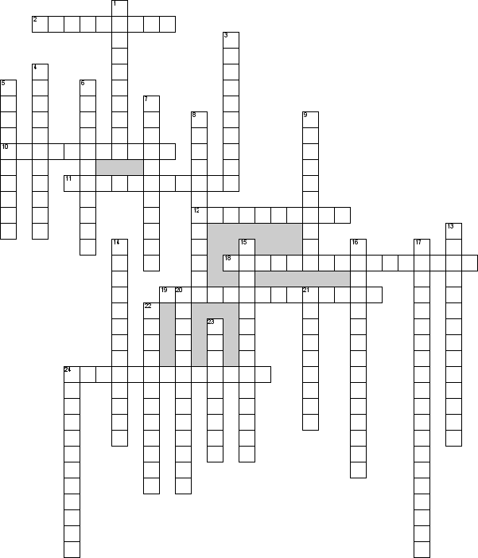

**Вопросы к кроссворду:**

***По горизонтали***

2. Таким термином называют людей, наблюдающих за конфликтом со стороны.

10. Название целенаправленной деятельности людей по получению знаний.

11. Термин, который означает установление достоверности, проверка, эмпирическое подтверждение теоретических положений науки путем их сопоставления с наблюдаемыми объектами.

12. Метод сбора информации путем непосредственного восприятия и регистрации всех факторов, касающихся изучаемого объекта.

18. Особенное и специфическое явление, что отличает одного человека от всех других.

19. Сознательная работа личности над собой в целях обогащения знаний, умений и навыков, формирования определенных качеств и устранения осознанных недостатков называется …

24. Деление общества на социальные слои путем объединения различных социальных позиций с примерно одинаковыми социальными статусами, отражающее сложившееся в нем представление о социальном неравенстве, выстроенное по вертикали, вдоль оси по одному или нескольким стратификационным критериям называется этим термином.

***По вертикали***

1. Группа, участники которой осознают себя представителями одного этноса, переживают свою близость к другим представителям данного этноса и переживают своё отличие от представителей других этносов.

3. Часть генеральной совокупности, отражающая основные ее характеристики с учетом статистической погрешности.

4. Разновидность аналитического исследования, предполагающее создание экспериментальной ситуации путем изменения в той или иной степени обычных условий функционирования объекта.

5. Лицо, участвующее в опросе в качестве источника или коммуникатора социальной информации.

6. Тяжелое психическое состояние, сопровождающееся плохим настроением и тягостными эмоциональными переживаниями.

7. Потеря одной частью социума (или целым этносом) своих отличительных черт и их замена на позаимствованные у другой части.

8. Предпочтение своей этнической группы, проявляющееся в восприятии и оценке жизненных явлений сквозь призму её традиций и ценностей.

9. В итоге в конфликтах мы видим следующий состав: участники, субъекты и …

13. Степень различия членов некоторой совокупности между собой.

14. Методологический принцип анализа явлений общественной жизни, основывающийся на выявлении исследуемого объекта в качестве целого, разложение его на составные части.

15. Тип общества, присущий современной России.

16. Целенаправленное действие опирается не на реальное положение вещей, а на мнимое, символическое или желаемое.

17. Переход индивида из одной позиции к другой, лежащие на том же уровне (переход из семьи в семью, смена места жительства).

20. Вид опроса.

21. Система организации труда, основанная на специализации и рационализации трудовых операций, направленная на интенсификацию труда.

22. Это исследовательский метод, который позволяет выявить уровень знаний, умений и навыков.

23. Это общие ориентации личности на определенные объекты, предшествующие действию и выражающие предрасположенность действовать определенно.

24. Сложный процесс включения индивида в общественные отношения называют этим термином.